**论文题目**

基于深度区域提取网络对中尺度涡的检测算法

陈扬1， 杨琛1， 刘博文1

1中国海洋大学

chenyang8484@stu.ouc.edu.cn

**Abstract** Mesoscale eddy is an important research topic in the field of marine science. Among them, the detection of mesoscale vortices is an important research direction in mesoscale eddy research and has very important scientific significance. In recent years, deep neural networks in the field of artificial intelligence have developed rapidly, and they are widely used to solve many practical problems in computer vision. In this paper, the object detection algorithm in deep learning is applied to mesoscale eddy detection. Compared with the traditional mesoscale eddy detection method, only the position and size of the mesoscale eddy can be detected, which can better utilize multimodal information for positioning. Classification and instance segmentation. Based on the Mask-RCNN algorithm, this paper proposes an object detection algorithm combining multi-modal satellite remote sensing image data to identify, classify and segment mesoscale vortices in the ocean. The experimental results show that our method can effectively extract the features of mesoscale eddies and accurately detect and locate them. At the same time, our method obtains higher accuracy.

**Key words:** Mesoscale eddy, Object detection, Deep learning, Multimodal data fusion

摘要 中尺度涡是海洋科学领域一个重要的研究课题。其中，中尺度涡的检测是中尺度涡研究中重要的研究方向,有着非常重要的科学意义。近年以来,人工智能领域中的深度神经网络高速发展,其被广泛应用于解决计算机视觉中许多实际问题。本文将深度学习中的目标检测算法应用于中尺度涡检测,相比较于传统的中尺度涡检测方法只能检测中尺度涡的位置和大小,其能更好地利用多模态信息进行定位、分类和实例分割。本文基于Mask-RCNN 算法,提出一种结合多模态卫星遥感图像数据的目标检测算法,对海洋中的中尺度涡进行识别、分类和分割。实验结果表明我们的方法能够有效提取中尺度涡的特征，并对其进行精确检测和定位，同时我们的方法获得了较高准确率。

关键词中尺度涡,目标检测算法,深度学习¬,多模态数据融合

**作者简介：**

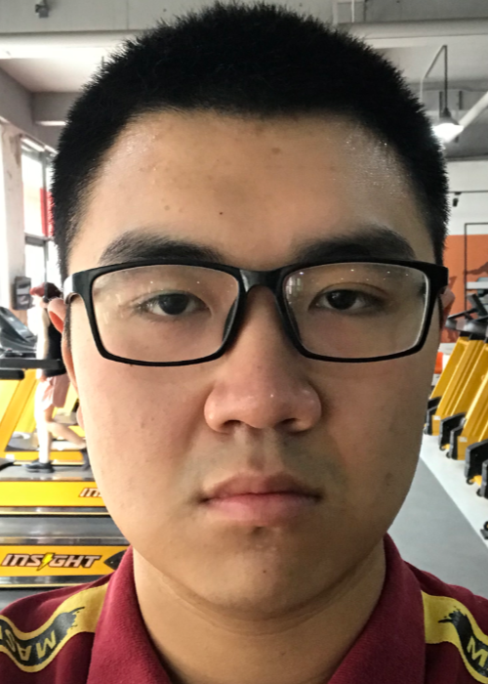陈扬，学士，2017年中国海大学大学学院海洋科学专业在读学士，主要研究方向为深度学习。



杨琛，硕士，2019年获中国海洋大学大学海洋与大气学院海洋科学专业学士，同年保送至中国海洋大学大学海洋与大气学院攻读硕士研究生，主要研究方向为高性能计算。

刘博文，学士，2016年中国海大学大学海洋与大气学院海洋科学专业在读学士，主要研究方向为高性能计算。